

公示（NOR）

大会名称 ：2026 JWFA WingFoil Racing Japan Cup 第２戦
主 催 ：一般社団法人日本WingFoil協会
共同主催 ：日本カイトボード連盟 KBFJ
期日 ：2026 6月13日（土曜日）～14日（日曜日）
場所 ：静岡県浜松市中央区舘山寺町 舘山寺サンビーチ沖
協力 ：舘山寺温泉観光協会、その他
協賛 ：舘山寺温泉観光協会 医療法人社団宏衛海いわさき耳鼻咽喉科
メーカー各社
実行委員長 ：NUTS代表 小杉正光

- 適用規則
  - 本大会はセーリング競技規則2025-2028及び付則WF（RRS）に定義された規則。
  - 本レース公示（NOR）。
  - 受付時に公表される帆走指示書（SI）。
  - Formula Wing Foil Class rules 下記サイト参照
https://www.sailing.org/classes/formula-wing/#Documents
  - https://wingfoilracing.com/images/documents/classrules/CR%20-%20FWF_20250123.pdf
  - WingFoil Open Racing Class rules 下記サイト参照
https://wingfoilracing.com/
  - SIと各規則が矛盾する場合はSIが優先される。
  - 選手への新たな公示や告知がある場合は、レース開始のL旗掲揚までに陸上の公式掲示板、または本大会用LINEチャット、及び予告信号以前での海上シグナルボートからのL旗掲揚による口頭指示、により通告され最優先の規則となる。
- 広告
- 参加選手は主催団体より提供された広告等の表示を要求される事がある。

- 競技クラス
- フォーミュラークラス オープンクラス（男女）：風速、海面の状況によりアップウインドレース、ダウンウインドレース、スラロームレースを行う。
- ノービス、のレース（男女）アビーム、ダウンウインドのタッキングを行わないコースレイアウト。
- パラウイング等をエキシビションとして行う、コースは当日アナウンスします。
- 行われるクラス、競技内容はG旗掲揚までに、本大会用LINEチャットとともに陸上本部より通達される。
- レース数
- 各クラス最大６レースとし、１Rをもって大会は成立とする。
- 4レース以上が成立した場合RRS付則A2.1に基づき、最も悪いレースポイントをカットする。
- 表彰
- フォーミュラ―クラス、オープンクラス、ノービスクラス、男女３位まで表彰する。
- 参加資格
- 心身共に健康でスポーツマンシップを有する者。
- 大会実施要項を熟読し遵守できる方。
- ヘルメット、ライフジャケット、ボードとウイングのリーシュコードを装着する事。
- 未成年者の本大会への出場は親、又は保護者の同意が必要です。

- 大会当日のタイムスケジュール

6月13日 エントリー受付：am８：００
開会式 ：am９：００
選手ミーティング：am９：３０
競技開始予定時間：am１０：００
競技終了時間：pm１６：３０
6月14日 選手ミーティング：am９：００
競技開始予定時間：am１０：００
競技終了予定時間：pm１６：００
閉会式：pm１６：３０

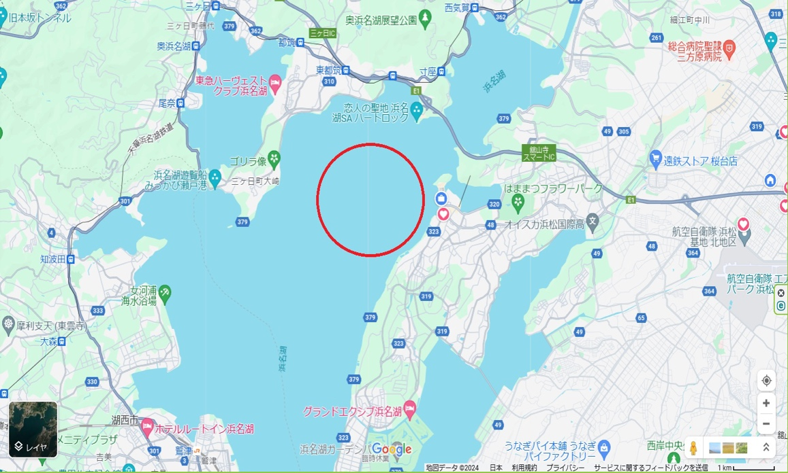
エントリーお問合せ
エントリーはエントリープラスで行いますが、郵送でも可能とします。
静岡県浜松市中央区舘山寺町２２７７番２号
Mail:info@wingfoil.or.jp
TEL:０５３－４８７－２３１２
一般社団法人日本WingFoil協会
代表 小杉正光

誓約事項
本大会に参加を申し込むとともに大会期間中、ルールと大会規定に従い、
又、身体、エクイップメントのすべての責任は自己に帰する事を誓います。
そしていかなる場合に於いても、エントリー費の返還を要求しません。
又、本大会期間中に撮影された写真、映像の使用、転載の権限を
一般社団法人WingFoil協会、実行委員会、協力、協賛各社
に与える事に同意致します。
参加申込書に記載された個人情報については、関係法規，政省令、規則、条
に基づいて安全に管理し保護の徹底に努めます。参加申込書に提供して頂いた
個人情報は、本大会の各種手続き（メディア等の問合せ、入賞結果）などに
利用致します。
入賞者の方は写真、氏名等をホームページに記載させて頂く事が有ります。

誓約書
一般社団法人日本WingFoil協会 様

私は上記の誓約事項を熟読し理解，遵守することを制約します。

名前 印

エントリーフォーム
カナ(必須)
氏名 | 印 |  |  | 性別： 男 女
生年月日(西暦) | 年 月 日 歳
保護者同意署名(未成年者) 印
住所 〒
自宅電話番号 |  |  | 携帯電話
緊急時の連絡先 |  |  | 電話番号
E-mail
所属(ショップ、チーム名)

エントリー費
フォーミュラークラス | 12,000円
オープンクラス | 12,000円
ノービスクラス | 10,000円
レイトエントリー | プラス3,000円
参加種目 | ○
フォミュラークラス
オープンクラス
ノービスクラス
パラウイング等

LINE Chat

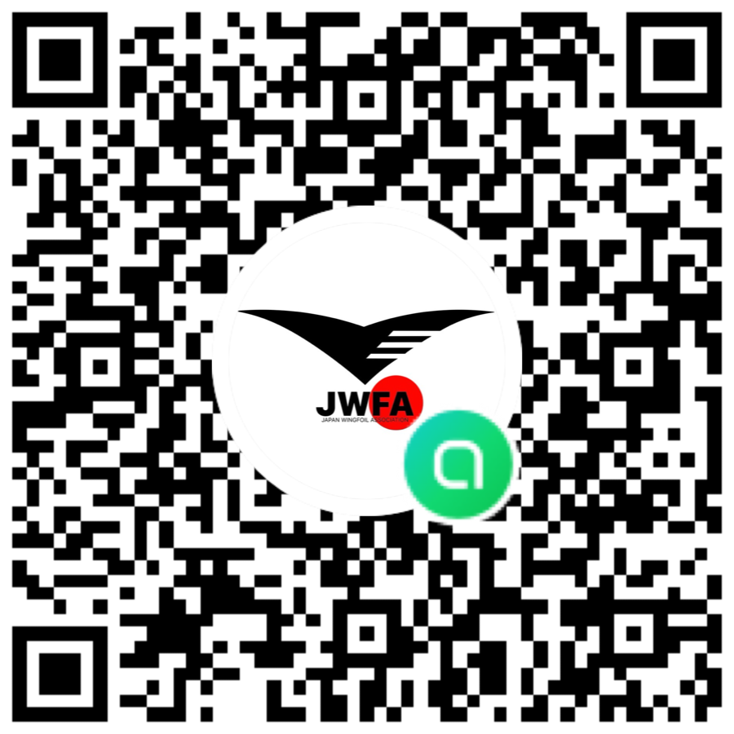
大会の進行手順を全てラインチャットでお知らせしますので、
登録をお願いします。大会進行中は音声とL旗の掲揚と共にノーティスボードへ
連絡事項を掲示しますので大丈夫ですが、ラインチャットが便利です。
原則としてラインチャットは選手並びに海上、陸上の運営になります。

エントリー
現金書留にエントリーフォームを同封して郵送して頂いても大丈夫ですが、
リープ下記のエントラスからの申し込みが便利です。
エントリープラス：https://entryplus.jp/

